УО «Белорусский государственный университет информатики и радиоэлектроники»
Кафедра ПОИТ

Отчет по лабораторной работе №1
по предмету
Теория информации
Вариант 10

Выполнил:
Голубёнок А. А.

Проверила:
Болтак С. В.
Группа 451003

Минск 2026
ЗАДАНИЕ
Написать программу, которая выполняет шифрование и дешифрование текстового файла любого размера, содержащего текст на заданном языке, используя следующие алгоритмы шифрования:
- «столбцовый метод» с двумя ключевыми словами, текст на русском языке;
- алгоритм Виженера, самогенерирующийся ключ, текст на русском языке.
Для всех алгоритмов ключ задается с клавиатуры пользователем.
Программа должна игнорировать все символы, не являющиеся буквами заданного алфавита, и шифровать только текст на заданном языке. Все алгоритмы должны быть реализованы в одной программе. Программа не должна быть написана в консольном режиме. Результат работы программы – зашифрованный/расшифрованный файл/ы. Кроме работы с файлами программа должна предоставлять ввод/вывод шифруемого текста с клавиатуры/на экран.

ТЕСТИРОВАНИЕ ПРОГРАММЫ

"Столбцовый метод"

1. Дымовое тестирование
- Исходный текст: “Это лабораторная №1 По ти”
- Ключ 1: криптография
- Ключ 2: шифрование
- Фильтрованный текст: “ЭТО ЛАБОРАТОРНАЯ ПО ТИ”
- Ожидаемый результат: “ЭОО АТОПБРНТЯРОА №1 ИТ АЛ”
(символы не из русского алфавита не участвуют в шифровании, а игнорируются)

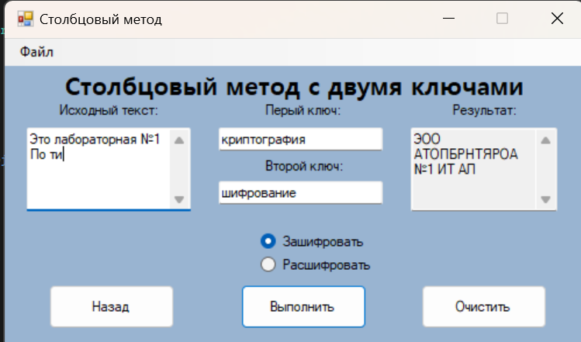

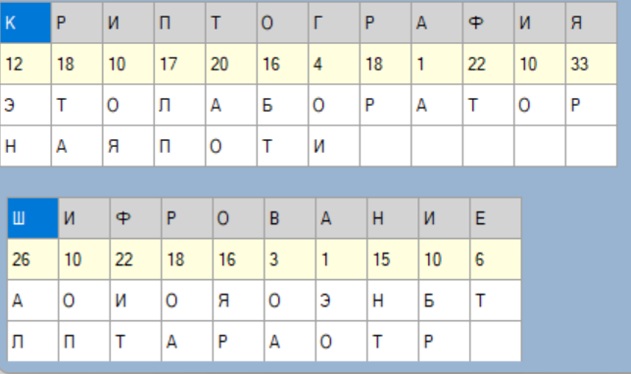

Тест 1.2: Дешифрование
- Шифротекст: “ЭОО АТОПБРНТЯРОА №1 ИТ АЛ”
- Ключ 1: криптография
- Ключ 2: шифрование
- Ожидаемый результат: “ЭТО ЛАБОРАТОРНАЯ №1 ПО ТИ”
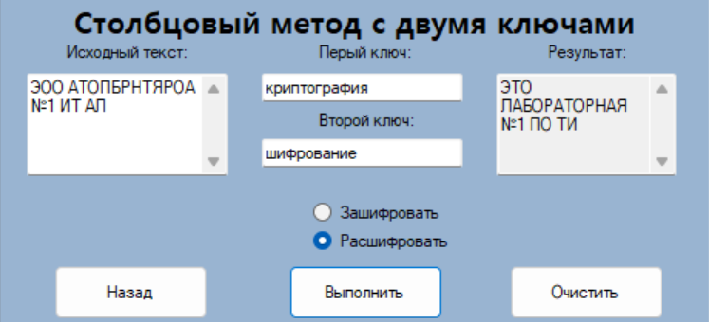

Тест 1.3: Шифрование, когда тестовая фраза заполняет полностью строчки таблицы
- Исходный текст: “привет”
- Ключ 1: секрет
- Ключ 2: крипто
- Фильтрованный текст: “ПРИВЕТ”
- Ожидаемый результат: “ИРТВЕП”
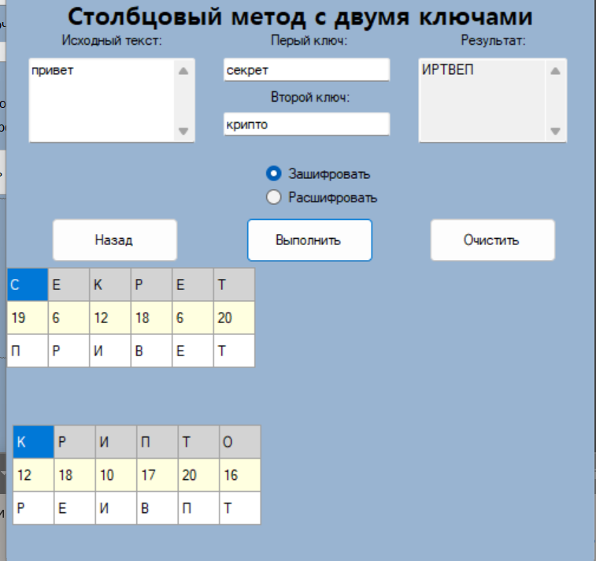

Тест 1.4: Дешифрование, когда тестовая фраза заполняет полностью строчки таблицы

- Шифротекст: “ИРТВЕП”
- Ключ 1: секрет
- Ключ 2: крипто
- Ожидаемый результат: “ПРИВЕТ”
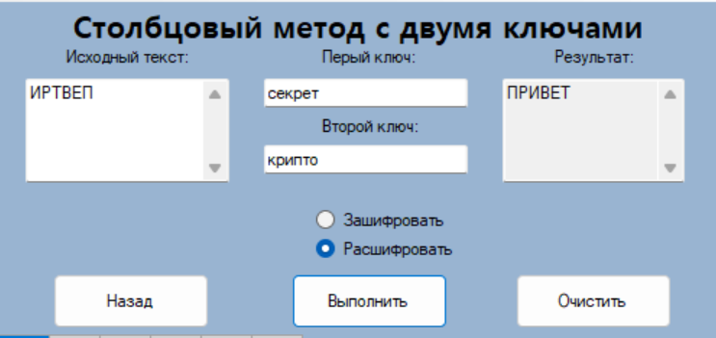
2. Тестирование крайних значений (валидные данные)
Тест 2.1: Шифрование и дешифрование с минимальными ключами "а"
- Исходный текст: “тест”
- Ключ 1: а
- Ключ 2: а
- Ожидаемый результат: “ТЕСТ”
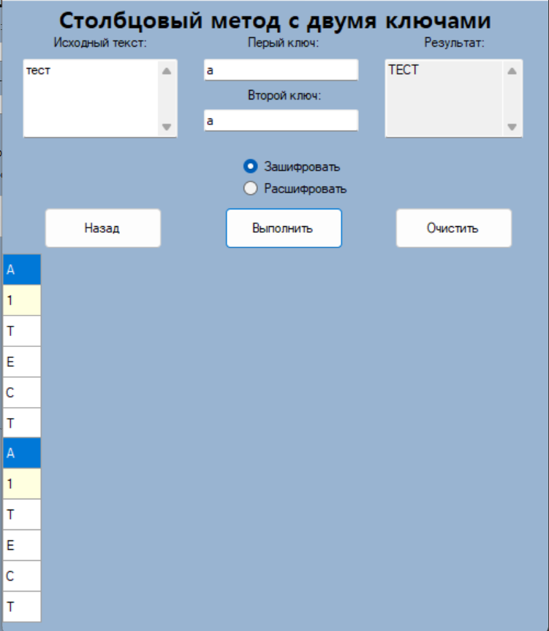
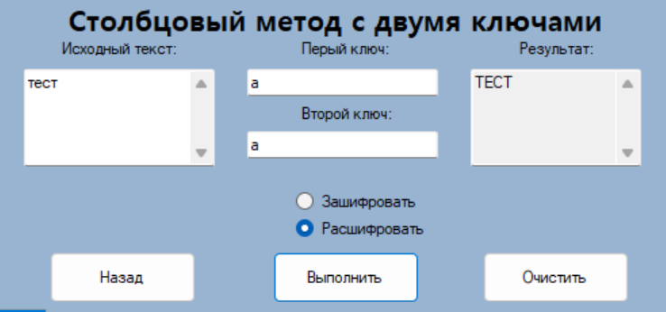
Тест 2.2 Шифрование и дешифрование с максимальными ключами "а"
Исходный текст: “тест”
- Ключ1: “ааа…ааа"
- Ключ2: “ааа…ааа"
- Ожидаемый результат: “ТЕСТ”
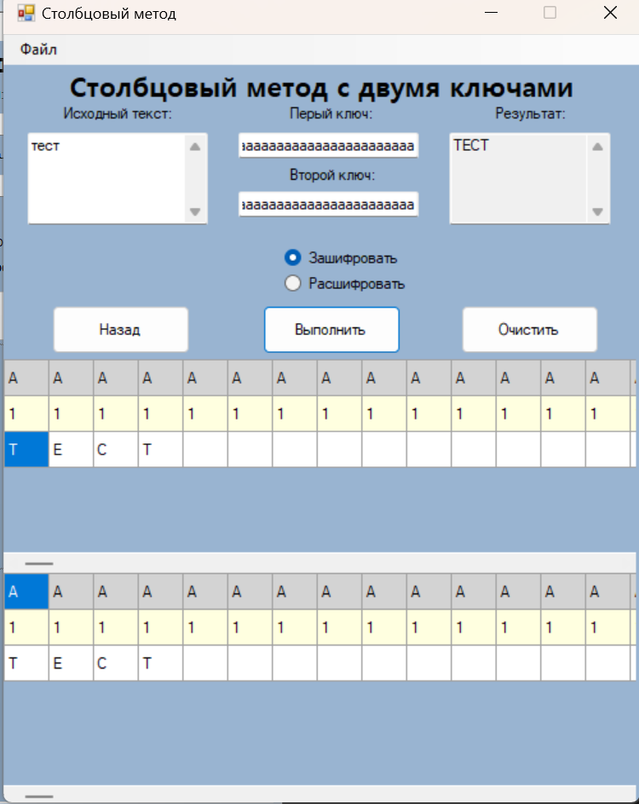
(визуализация только для первых 100 колонок ключа)

3. Тестирование невалидных данных
В ключи можно вводить только буквы русского алфавита, остальные символы ввести не получится.

Шифр Виженера (самогенерирующийся ключ)
4. Дымовое тестирование
Тест 4.1: Шифрование с самогенерирующиймся ключом
- Исходный текст: “абвгде”
- Ключ: “ключ”
- Фильтрованный текст: “АБВГДЕ”
- Ключ (самогенерирующийся): “КЛЮЧАБ”
- Ожидаемый результат: “КМАЪДЁ”
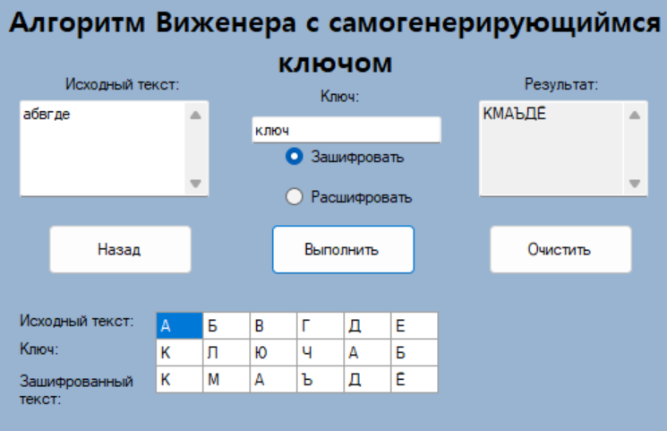

Тест 4.2: Дешифрование
- Шифротекст: “КМАЪДЁ”
- Ключ: “ключ”
- Ожидаемый результат: “АБВГДЕ”
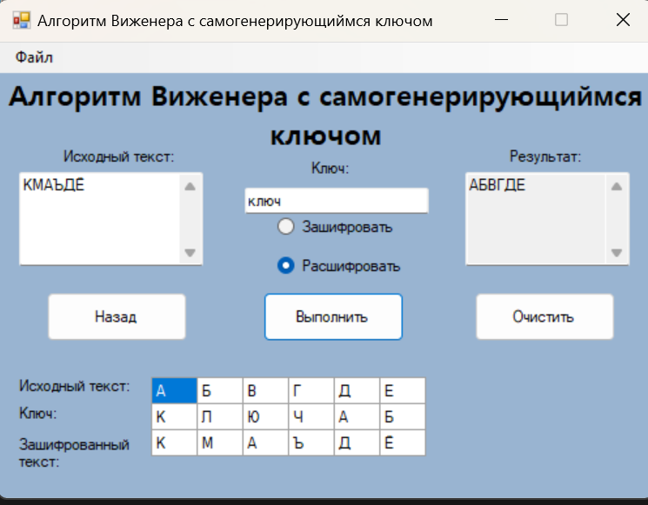

5. Тестирование с буквой Ё (валидные данные)
Тест 5.1: Шифрование с текстом с буквой Ё
- Исходный текст: “ёлки иголки”
- Ключ: “февраль”
- Фильтрованный текст: “ЁЛКИ ИГОЛКИ”
- Ключ (самогенерирующийся): “ФЕВРАЛЬЁЛК”
- Результат: “ЪРМЩ ИОКСЦУ”
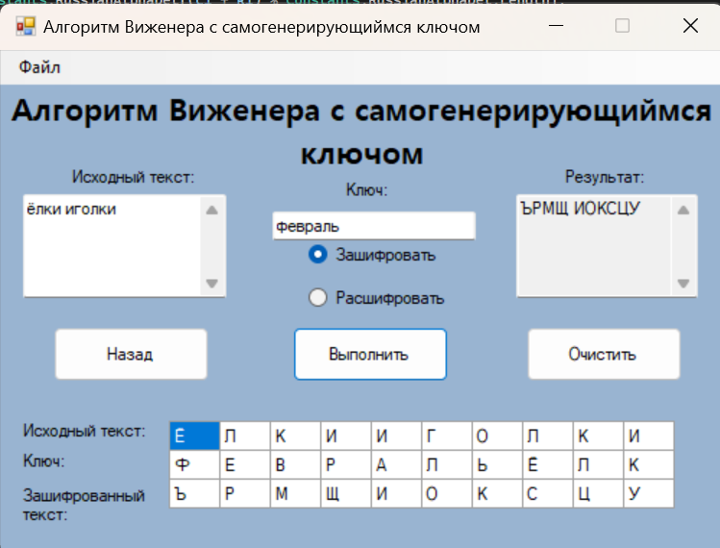

Тест 5.2: Дешифрование текста с буквой Ё
- Шифротекст: “МУЙУБЁШ ЙОВ”
- Ключ: “вечер”
- Ключ (самогенерирующийся): “ВЕЧЕРКОТОР”
- Результат: “КОТОРЫЙ ЧАС”

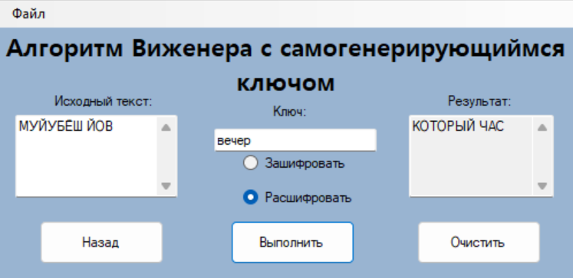

Тест 5.3: Шифрование с ключом с буквой Ё
- Исходный текст: “яблоко”
- Ключ: “ЁЖ”
- Ключ (самогенерирующийся): “ЁЖЯБЛО”
- Результат: “ЕЗКПЦЭ”
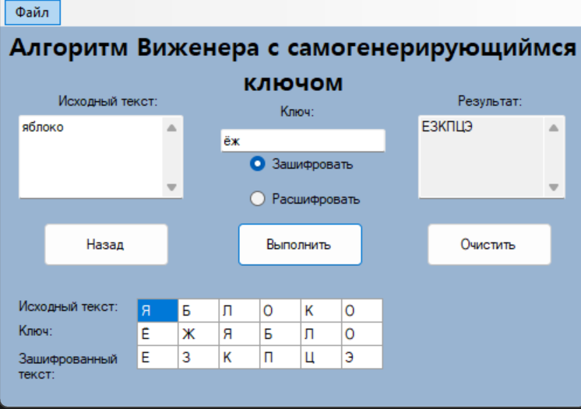

Тест 5.4: Дешифрование с ключом с буквой Ё
- Шифротекст: “ЕЗКПЦЭ”
- Ключ: “ЁЖ”
- Ключ (самогенерирующийся): “ЁЖЯБЛО”
- Результат: “ЯБЛОКО”
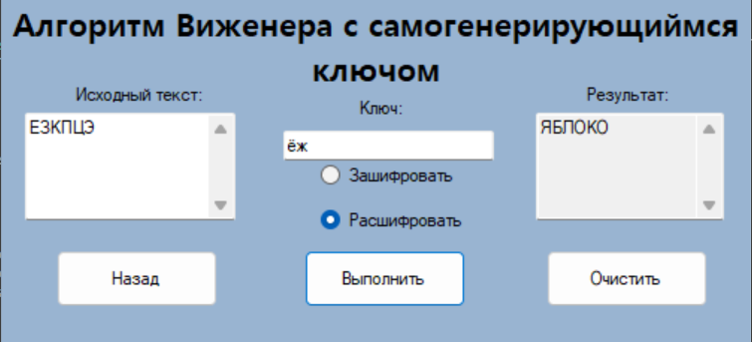

6. Тестирование невалидных данных
В ключи можно вводить только буквы русского алфавита, остальные символы ввести не получится.
Таблица Вижинера:
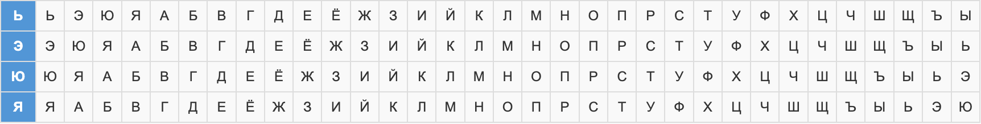

7. Работа с файлами
Тест 7.1: Загрузка файла
- Файл: 1.txt (содержит: “Текст из файла”)
- Действие: Нажатие кнопки “Открыть файл” или Ctrl+O
- Результат: Текст успешно загружается в поле ввода
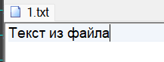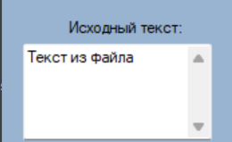

Тест 7.2: Сохранение результата
- Исходный текст: “Тестовый текст”
- Действие: Нажатие кнопки “Сохранить файл” или Ctrl+S
- Результат: Файл успешно создается/перезаписывается
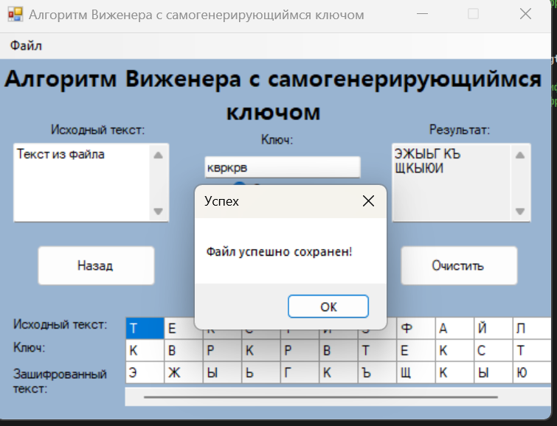
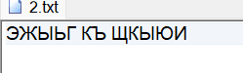
Тест 7.3: Загрузка нетекстового файла
- Файл: 1.exe
- Ожидаемое поведение: Проводник не позволяет выбрать файл (фильтр .txt)
- Результат: Корректно

